**114年8月11日餐點照片**

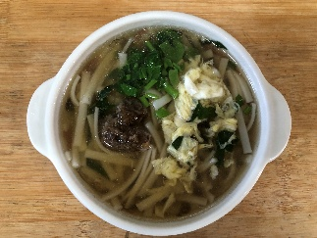 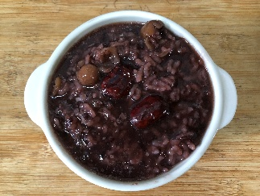

**早餐(蔬菜雞蛋麵) 下午點心(紫米八寶粥)**

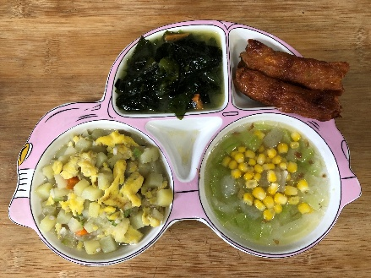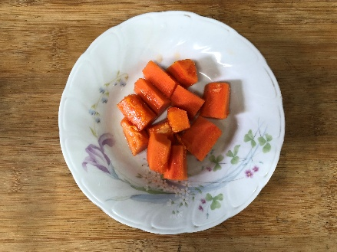

**午餐(菜捲、洋芋滑蛋、炒青菜、紫菜蛋花湯、水果)**